

Métodos de Procura, OCR e LLM
Unidade Curricular de Inteligência Artificial

Licenciatura em Engenharia Informática
David Simão Borges 27431
Patrícia Isabel Gaspar Oliveira 22525
Susana Daniela Tavares 27467

abril de 2026

 |  | 

Métodos de Procura, OCR e LLM
Unidade Curricular de Inteligência Artifical

Licenciatura em Engenharia Informática
David Simão Borges 27431
Patrícia Isabel Gaspar Oliveira 22525
Susana Daniela Tavares 27467

abril de 2026

Resumo
O presente trabalho prático tem como objetivo o desenvolvimento de um sistema de busca entre cidades portuguesas, utilizando algoritmos de procura, e integrando funcionalidades de reconhecimento óptico de caracteres (OCR) para leitura de matrículas, bem como cálculo de distâncias geográficas entre as cidades com base nas suas coordenadas de latitude e longitude. O projeto foi desenvolvido em Python e tem como foco a implementação de quatro métodos de procura: dois métodos de procura cega (Custo Uniforme e Profundidade Limitada) e dois métodos de procura heurística (Procura Sôfrega e A*), para encontrar o melhor caminho entre duas cidades.
Além da implementação dos algoritmos, foi integrado um sistema de OCR para validar e capturar matrículas de veículos, que seguem o formato padrão das matrículas portuguesas (AA-99-BB). Outra parte significativa do trabalho envolveu a implementação de um mapa interativo utilizando a biblioteca Leaflet.js, permitindo aos usuários visualizar as cidades de origem e destino, bem como o caminho percorrido entre elas. A distância entre as cidades foi calculada utilizando a Google Maps Distance Matrix API, que fornece a distância em linha reta ou por via terrestre com base nas coordenadas geográficas.
O sistema foi estruturado para ser facilmente interativo, com uma interface de usuário em React, onde é possível inserir as cidades de origem e destino, escolher o algoritmo de busca e visualizar os resultados no mapa, juntamente com a distância final percorrida. A implementação foi realizada de forma modular, garantindo que cada componente funcionasse de maneira independente, mas também integrando-os de forma eficiente para proporcionar uma boa experiência ao usuário.
O trabalho também aborda a validação do código da matrícula e a exibição de dados de distância e caminho em tempo real. Ao longo do desenvolvimento, diversos desafios foram enfrentados, como a integração do OCR com o sistema de matrículas e a implementação dos algoritmos de busca eficientes, mas todas as funcionalidades foram implementadas com sucesso, oferecendo uma solução funcional para o problema proposto.

Índice

1 Introdução 11
1.1 Objetivos 11
2 Descrição dos Métodos de Pesquisa Implementados 12
2.1 Métodos de Procura Cega 12
2.1.1 Custo Uniforme 12
2.1.2 Profundidade Limitada 12
2.2 Métodos de Procura Heurística 12
2.2.1 Busca Sôfrega 12
2.2.2 A (A Estrela)* 13
3 Integração de OCR para matrículas 14
3.1 Conceitos básicos … 14
3.1.1 Um sub subtítulo 14
3.1.2 Outro sub subtítulo 15
3.2 Prototipagem 15
3.3 Implementação 15
3.4 Notas de rodapé 15
3.5 Indexação e legendas 15
3.5.1 Legendas 16
3.5.2 Referências cruzadas 17
3.6 Quebras de página e secções 18
4 Resultados Obtidos 19
5 Conclusão 21
5.1 Principais Resultados e Contribuições 21
5.2 Trabalho Futuro 21
Referências Bibliográficas 23
Anexo A 27
Anexo B 29

Índice de Figuras
Figura 1 – Exemplo de cabeçalhos e rodapés 2
Figura 2 - Estrutura reader-to-leader: motivar a participação mediada por computador … 2
Figura 3 - Percentagem de subscritores por género 2
Figura 4 – Escolha dos vários tipos 2
Figura 5 – Inserção de Legenda em Figuras e Tabelas 2
Figura 6 – Inserir legenda 2
Figura 7 – Inserção de índice automático 2
Figura 8 – Referência cruzada 2
Figura 9 – Escolher Tipo de referência e a legenda 2

Índice de Tabelas
Tabela 1 - Descrição operacional da Web 2.0 segundo Osimo (2008) 2

Introdução
A procura de caminhos entre cidades é uma questão clássica em inteligência artificial e teoria dos grafos. Este trabalho tem como objetivo implementar diferentes métodos de busca, para encontrar o caminho mais curto entre duas cidades, com base em suas distâncias geográficas. Além disso, foram implementadas funcionalidades adicionais de reconhecimento óptico de caracteres (OCR) para capturar matrículas de veículos e o cálculo da distância entre as cidades com base nas coordenadas geográficas.
A motivação para este projeto foi a combinação de algoritmos de procura tradicionais com a utilização de ferramentas de geolocalização e OCR, oferecendo um sistema completo e interativo para busca de caminhos entre cidades.

Objetivos
O objetivo principal do trabalho foi desenvolver um sistema capaz de procurar o caminho mais curto entre duas cidades, utilizando diversos métodos de busca. A implementação dos seguintes algoritmos foi realizada:
- Custo Uniforme
- Profundidade Limitada
- Procura Sôfrega
- A (A Estrela)*
Além disso, o projeto integrou um sistema de OCR para capturar matrículas de veículos no formato português (AA-99-BB), validando-as para garantir que o formato estava correto. O sistema também utiliza a Google Maps Distance Matrix API para calcular a distância entre as cidades com base nas suas coordenadas geográficas.
O sistema foi desenvolvido para exibir, de forma interativa, o caminho encontrado entre as cidades em um mapa, utilizando a biblioteca Leaflet.js.

Descrição dos Métodos de Pesquisa Implementados

Métodos de Procura Cega

Custo Uniforme
O algoritmo de Custo Uniforme expande os nós na ordem crescente de custo acumulado. Ele não considera a heurística e garante que o caminho encontrado é o de menor custo, sem considerar a direção ou proximidade do objetivo.
A implementação do algoritmo segue a abordagem de procura em largura, onde são explorados todos os nós de um nível antes de se avançar para o próximo nível.

Profundidade Limitada
A Profundidade Limitada é uma versão modificada da busca em profundidade tradicional. A diferença principal é que ela impõe um limite na profundidade dos nós a serem explorados, o que evita que o algoritmo explore caminhos infinitos ou demasiado profundos.
Este algoritmo é útil em grafos onde a profundidade do caminho não é conhecida de antemão, sendo controlado o número de níveis explorados.

Métodos de Procura Heurística

Busca Sôfrega
A Busca Sôfrega é um algoritmo que explora os nós com base na heurística de proximidade ao objetivo. A heurística utilizada é a estimativa da distância até o objetivo, e o algoritmo escolhe sempre o nó mais promissor, sem considerar o custo acumulado.

A (A Estrela)*
O algoritmo A* é uma combinação da Busca Sôfrega com a Busca de Custo Uniforme. Ele leva em consideração tanto o custo acumulado quanto a heurística para estimar o melhor caminho a ser seguido. A fórmula utilizada para o cálculo do custo total é:
$$f(n)=g(n)+h(n)$$
onde:
- $f(n)$ é o custo total estimado.
- $g(n)$ é o custo do caminho até o nó $n$.
- $h(n)$ é a heurística (estimativa da distância até o objetivo).
O algoritmo A* é eficiente e utilizado quando é necessário encontrar o caminho ótimo, levando em consideração a proximidade do objetivo e o custo acumulado.

Integração de OCR para matrículas
A funcionalidade de OCR foi implementada utilizando a biblioteca pytesseract, que realiza o reconhecimento de texto em imagens. O sistema foi configurado para capturar a matrícula do veículo a partir de uma imagem, validando se ela segue o formato de matrícula português (AA-99-BB).

Conceitos básicos …
Segundo este modelo, mostrado na Figura 2, todos são leitores, alguns destes contribuem e a seguir tornam-se colaboradores, e possivelmente líderes.
Figura 2 - Estrutura reader-to-leader: motivar a participação mediada por computador …
…
A Tabela 1 mostra …
Tabela 1 - Descrição operacional da Web 2.0 segundo Osimo (2008)
Valores | Utilizador como produtor, inteligência coletiva, versões beta perpétuas, facilidade de utilização extremas
Aplicações | Blogue, Wiki, Podcast, RSS feeds, Etiquetas, redes sociais, motores de pesquisa, plataformas digitais
Tecnologias | Ajax, XML, Open API, Microformats, Flash/Flex, …

Um sub subtítulo
A cidadania digital também apresenta alguns desafios como a exclusão digital, questões de segurança e excesso de informação. Segundo dados do Instituto Nacional de Estatística, nestas regiões apenas 52,5% da população tinha acesso à Internet em casa, o que extrapolando estes valores de forma simples nos dá um total de subscritores de 2,6%.
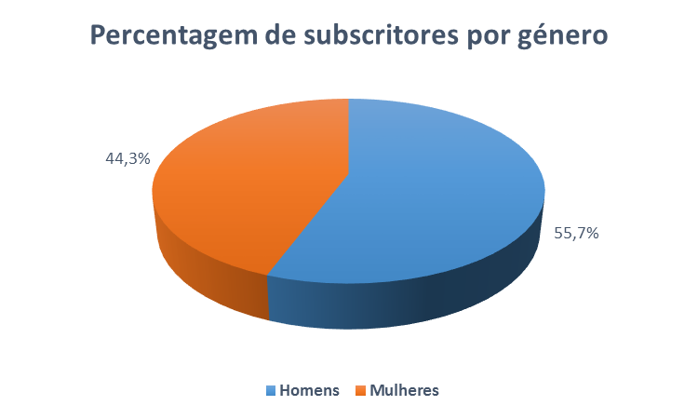
Figura 3 - Percentagem de subscritores por género

Outro sub subtítulo
…

Prototipagem

Implementação

Notas de rodapé
Este tipo de notas é usado para efetuar pequenas explicações relativas a um dado tópico ou citação. É colocado e numerado automaticamente no final da página ou no final do documento.

Indexação e legendas
Para elaborar automaticamente os Índices, é necessário indicar onde estão as componentes que o vão constituir, isto é, distinguir o que é Título ou Legenda do texto Normal. Para o efeito, existem Estilos de Parágrafo específicos para criar índices, como mostra a Figura 4. Eles são: Título 1, Título 2 até Título 9.
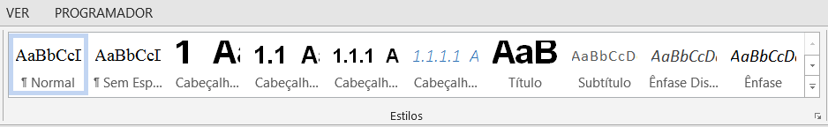
Figura 4 – Escolha dos vários tipos
A atribuição de estilos deve seguir o seguinte critério:
Títulos principais:
1, 2 ..., etc. Título 1.
Sub-Títulos:
1.1 ..., 1.2 ..., etc. Título 2.
1.1.1 ..., 1.2.1 ..., etc. Título 3.

Legendas
Quando se coloca uma imagem, tabela, equação, etc. num documento, deve inserir-se também uma legenda utilizando a opção ReferênciasInserir Legenda (Figura 5).
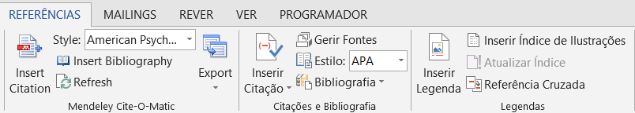
Figura 5 – Inserção de Legenda em Figuras e Tabelas
A vantagem da sua utilização reside na numeração automática, que estará sempre atualizada, quer se acrescente ou eliminem figuras ou tabelas. Permite também criar os índices de tabelas ou figuras. Na caixa Legenda escolher o tipo de legenda (Equação, figura, tabela) e clicar OK. A tabela aparece com a legenda respetiva. O mesmo se verifica para figuras, …
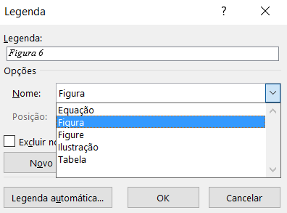
Figura 6 – Inserir legenda
Para inserir índices automáticos, … Figura 7.
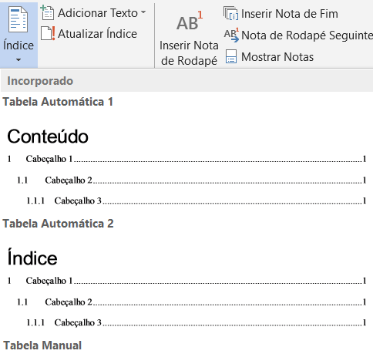
Figura 7 – Inserção de índice automático

Referências cruzadas
Sempre que no texto se faz uma referência a figura ou tabela existente, deve-se escolher ReferênciasReferência Cruzada porque, quando o número da tabela ou figura mudar, a referência também mudará, estando sempre atualizada (Figura 8).
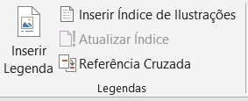
Figura 8 – Referência cruzada
Na caixa de diálogo escolhe-se o tipo de referência, como mostra a Figura 9
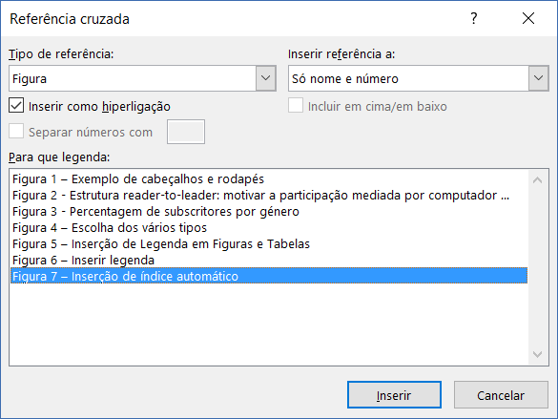
Figura 9 – Escolher Tipo de referência e a legenda

Quebras de página e secções
…

Cálculo da distância entre cidades

Integração do mapa interativo

Principais Resultados e Contribuições

Trabalho Futuro

Conclusão
Este trabalho prático permitiu desenvolver um sistema completo de busca entre cidades, combinando algoritmos de procura clássicos com ferramentas modernas como OCR e APIs de geolocalização. A integração dos algoritmos de busca, validação de matrículas, cálculo de distâncias e visualização no mapa resultou em um sistema funcional e interativo.

Desafios e Aprendizados
Durante o desenvolvimento do projeto, os maiores desafios foram a integração do OCR com o formato de matrícula e a implementação eficiente do algoritmo A*. No entanto, a experiência foi extremamente enriquecedora, proporcionando uma compreensão mais profunda das técnicas de inteligência artificial e das ferramentas de geolocalização.

Possíveis Melhorias
No futuro, o sistema poderia ser melhorado com a adição de mais funcionalidades, como filtros de rotas (por exemplo, evitar certas estradas) e a possibilidade de calcular distâncias em tempo real, considerando o trânsito.

Referências Bibliográficas
Morgado, I., & Rosas, A. (2010). Cidadania digital. Covilhã: Livros Labcom. Retrieved from http://www.livroslabcom.ubi.pt/pdfs/20101103-morgado_rosas_cidadania_2010.pdf
Osimo, D. (2008). Web 2.0 in government: Why and how. Institute for Prospectice Technological Studies (IPTS), …. Luxembourg: European Commision-Institute for Prospective Technological Studies. Retrieved from ftp://ftp.jrc.es/pub/EURdoc/EURdoc/JRC45269.pdf
Susha, I., & Grönlund, Å. (2012). eParticipation research: Systematizing the field. Government Information Quarterly, 29(3), 373–382. http://doi.org/10.1016/j.giq.2011.11.005

Anexos

Anexo A

Anexo B

Exemplo de nota de rodapé
Dependendo da versão do Word, podem ser chamados de Cabeçalho 1, 2, …

